**WEB – חלק ג**



אור ארין

316082015

1. **הסבר כללי** - אפליקציית הweb שיצרתי הינה פלטפורמה לחיפוש דוגיסיטרים לטיולים וחיפוש טיולים להיות דוגיסיטר בהם. קיימים שני סוגי משתמשים : doggie-sitter (יחפש טיולים להיות דוגיסיטר בהם) ו-dog-owner (יפרסם טיולים ויחפש דוגיסיטר לטיולים שלו) כאשר משתמש יכול להיות גם דוגיסיטר וגם בעלים של כלב.
2. **סדר פעולות ומסכים**
   1. יצירת חשבון חדש בעמוד ה ‘Sign-In’ (על המשתמש למלא את כל הפרטים מלבד השדה About me)

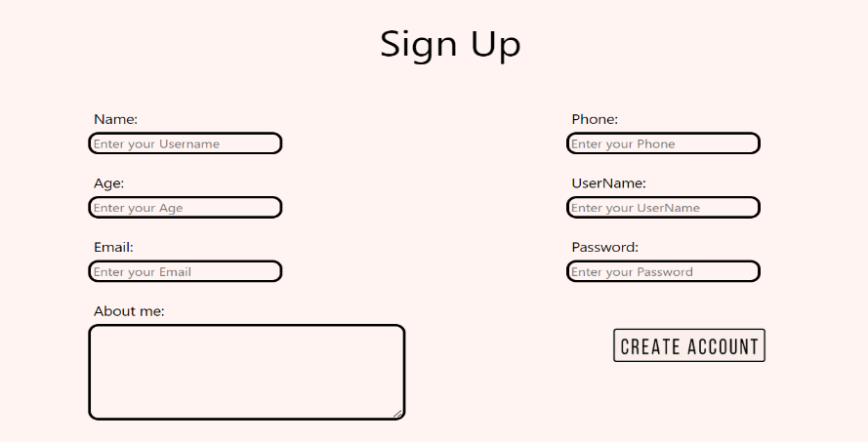**מסך Sign-Up**

* 1. התחברות למערכת על ידי הזנת שם משתמש וסיסמה (על המשתמש למלא את כל הפרטים) בעמוד ה’log-In’
     + - מרגע ההתחברות, יעבור המשתמש למסך choose option : לשני סוגי המשתמשים תופיע אופציית ‘log out’. המסכים ‘Add trip’ ו-‘My requests’ מיועדים לבעלי כלב , והמסך My trips מיועד לדוגיסטר. במידה ובעלי כלב רוצים לראות את הטיול שיצרו ו/או למחוק אותו, הם צריכים ללכת למסך הטיולים הזמינים (Available trips) הרלוונטי לשני סוגי המשתמשים.

.

**מסך log-In**

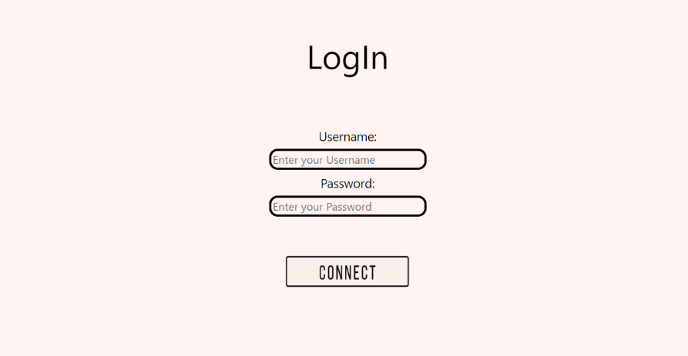

* 1. במידה והמשתמש מעוניין להוסיף טיולים חדשים לאתר, אליהם הוא מחפש דוגיסיטר, המשתמש ילך לעמוד new trip, ימלא את הפרטים של הטיול בעמוד וילחץ על כפתור Submit. המשתמש לא יוכל להוסיף את הטיול כל עוד לא מילא את כלל הפרטים (מלבד שדה התיאור).

**מסך New trip :**

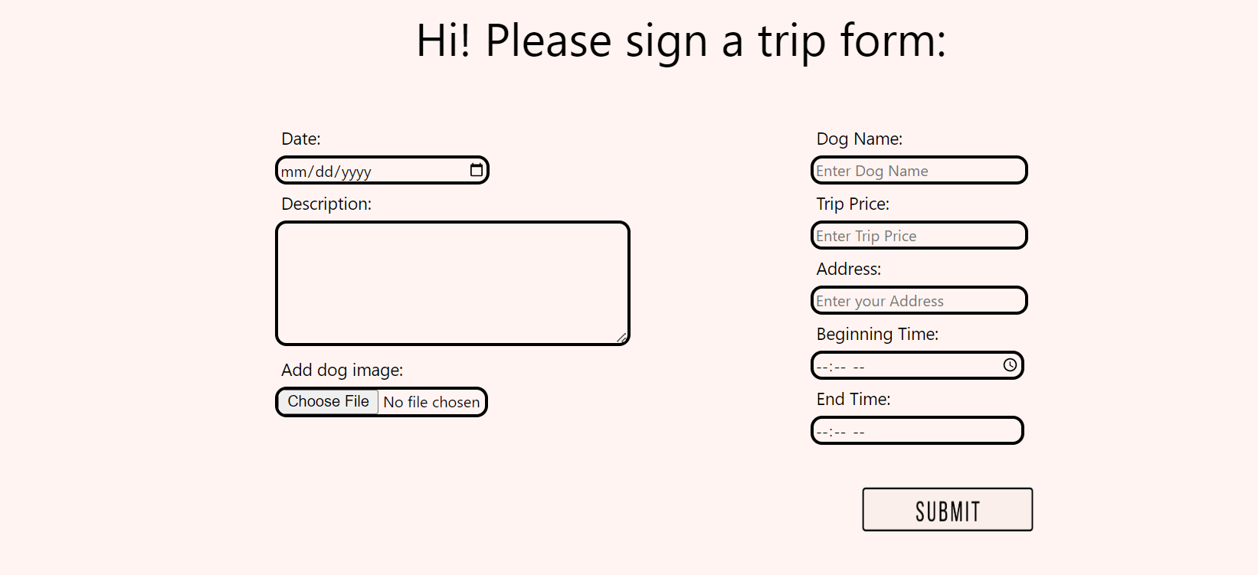

1. קיימות מספר הנחות: 1) משתמש חייב ליצור טיול לפחות יום אחד מראש (לא ניתן ליצור טיול מהיום להיום). 2) קודם בוחרים את זמן ההתחלה לטיול ורק לאחר מכן ניתן לבחור את זמן הסיום.
2. בלחיצה על כפתור Submit, תוצג למשתמש הודעה על התווספות הטיול שלו למערכת, ויועבר חזרה לעמוד ‘choose option’.
3. בעמוד ‘Available trips’ המשתמש יוכל לראות את הטיולים שהוא הוסיף למערכת. במידה ודוגיסיטר ניסה להירשם לטיול, המשתמש יראה את הדוגיסיטר בעמוד My requests ויחליט אם לאשרו או לא.
4. לבסוף, במידה והמשתמש רוצה – יוכל למחוק את הטיול שיצר על ידי לחיצה על כפתור X לצד הטיול המבוקש. המחיקה תתבצע גם מרשימות הטיולים המוצגות אצל הדוגיסיטר. הערה: ניתן למחוק את הטיול רק במידה ועדיין לא השתבץ אליו דוגיסיטר. במידה והבעלים מעוניין לבטל את הטיול לאחר ההרשמה, הוא יכול ליצור קשר עם הדוגיסיטר באמצעות פרטיו האישיים.

**מסך Available Trips**

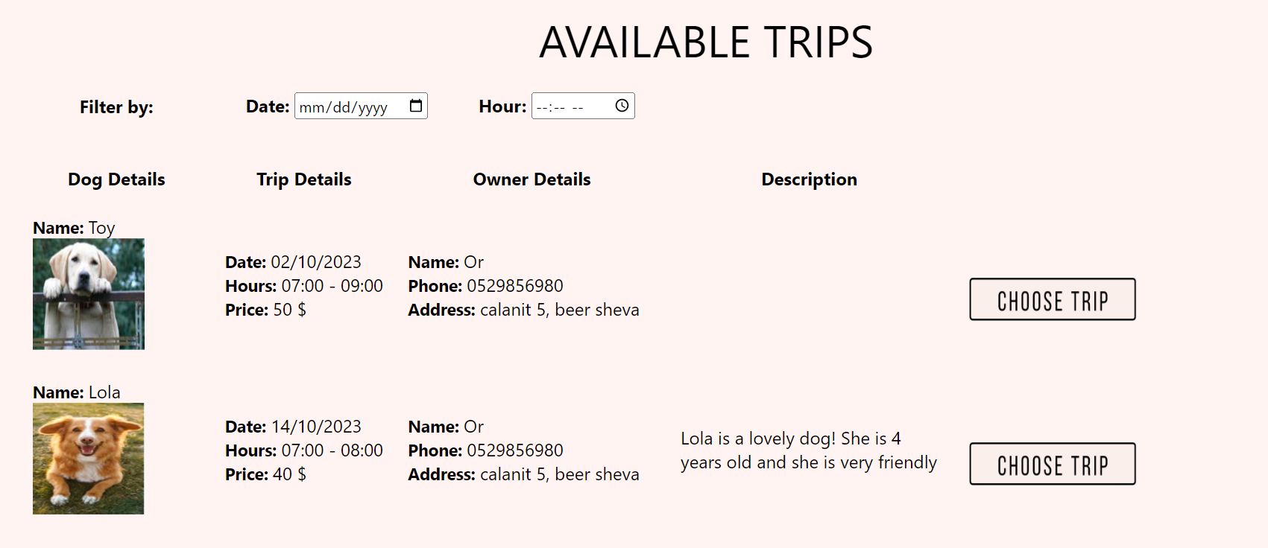

.d במידה והמשתמש מעוניין לחפש טיולים להשתבץ אליהם, הוא ילך למסך הטיולים הזמינים. בעמוד זה יראה את הטיולים הקיימים במערכת כאשר יש לו את האופציה לפלטר לפי תאריך, זמן ומיקום באמצעות גאו-לוקיישן (במידה והמשתמש יאפשר לאשר להשתמש במיקום שלו).

במידה וירצה להשתבץ לטיול מסוים, יוכל ללחוץ ליד הטיול המבוקש על כפתור ‘choose trip’. לאחר הלחיצה הכפתור ישתנה ל’pending’ עד שהבעלים יחליט אם לאשרו או לא. במידה והבקשה תאושר, תתבצע לחיצה מצד הבעלים על כפתור approve אשר תעלים את הטיול מרשימת הטיולים הפתוחים, תכניס את הטיול לטבלת הטיולים של הדוגיסיטר בעמוד ‘My trips’ ותעדכן את הבקשות האחרות לאותו טיול (במידה והיו) שהטיול נתפס.

**מסך My trips**

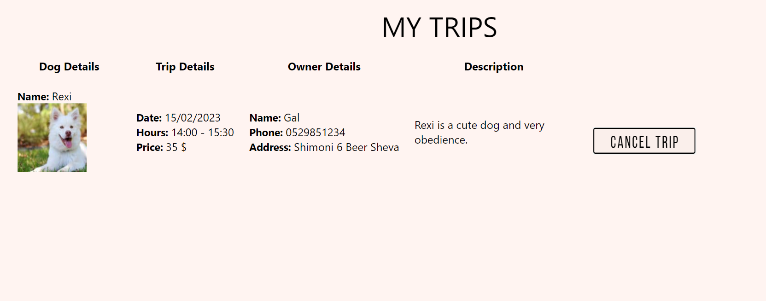

המשתמש יוכל לעבור לעמוד ‘My Trips’ בו הוא יוכל לצפות ברשימת הטיולים אליהם הוא רשום.

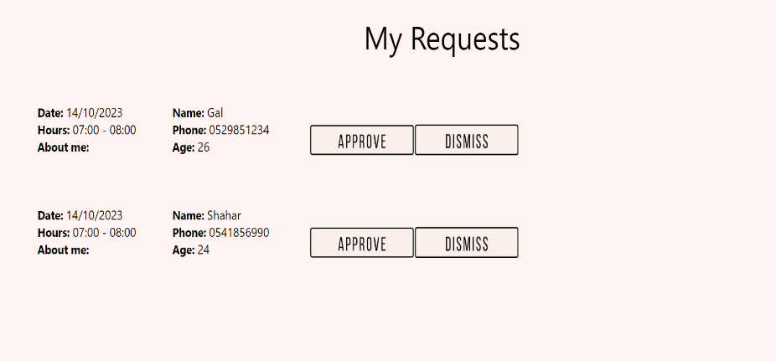 **מסך My requests**